ЗВІТ З ЛАБОРАТОРНОЇ РОБОТИ №1   
за курсом “Основи об’єктно-орієнтованого програмування”  
студента групи МС-20-1  
Федорченка Юрія Сергійовича  
Кафедра статистики та теорії ймовірностей, ДНУ  
2021/2022 н.р.

**Варіант 27 (1000 - у трійковій системі)   
1.** I. Вхідні дані - Параметри командного рядка: Послідовність дійсних чисел.

II. Перша функція другого модуля упорядковує надану їй через список параметрів послідовність за критерієм: за неспаданням суми цифр дробної частини числа (або суми рядка матриці, або реверсованого слова тексту).

III. Друга функція другого модуля має для заданої послідовності (або матриці) обчислити і повернути: два результати: кількість елементів та середнє арифметичне (для тексту – довжин слів).

IV. Програма мусить видати результати у текстовий файл, ім’я якого вона отримує: в діалозі з користувачем.   
  
**2.** Для виконання умови л.р. зробили 2 окремих файли з потрібними функціями. У цих файлах описані функція для сортування та функція, яка повертає розмір масиву та середнє арифметичне. Сортування виконується за допомогою системної команди «sort()» з використанням компаратору «F1_comp()». Дані зберігаються у одновимірному динамічному масиві пар «pair<float, int>», у якому перше число є самим числом для вирахунку, а друге число це дробова частина цього числа, яку ми використовуємо для сортування. Зчитування та запис у файл відбуваються за допомогою бібліотеки «fstream».  
 **3.  
 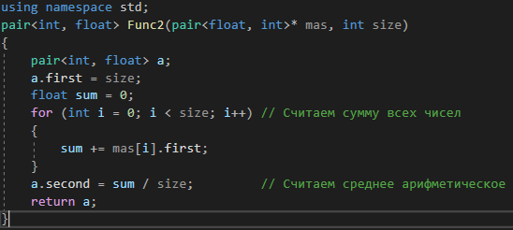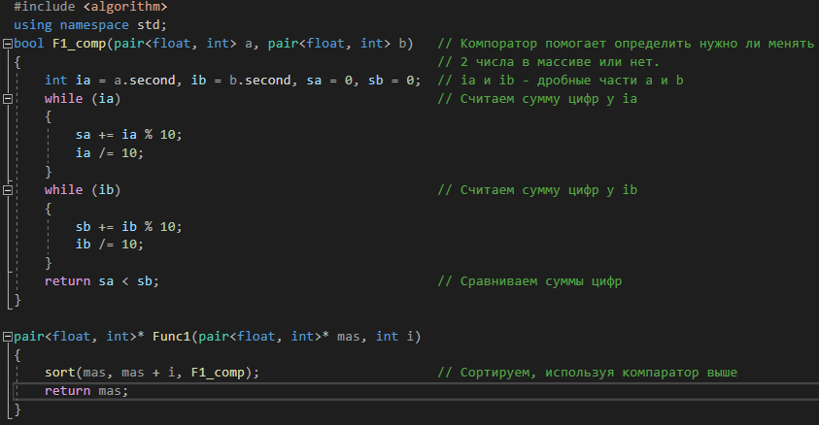**  
 **4.** Користувач повинен запустити програму, та якщо в аргументах командного рядку не вказані значення, то потрібно ввести назву файлу, з якого потрібно взяти ці значення, та потім ввести назву файлу, в який потрібно зберегти ці значення та результат роботи програми.  
  
**5.** Приклад:   
 вхід: 666.666 777.777 22.22 22 33.33 77.77  
вихід: 22 22.22 33.33 77.77 666.666 777.777

6 266.627  **6.** Були помилки, які зв’язані зі збереженням типу даних «float» у С++. Дані у «float» зберігаються незвичним чином: число 22.22 записувалось як 22.219989, через що було майже неможливо виконати завдання №2. Наш розв’язок цієї проблеми є в тому, що ми замість того, щоб зберігати дані тільки типу «float», зберігаємо ще і число типу «int», яке містить дробову частину числа як ціле число.